**ĐỪNG “BẺ GÃY” CÂY THƯỚC CỦA NGƯỜI THẦY**

Thời trước, hình ảnh người thầy với cây thước kẻ to dài nhịp nhịp trên tay dường như là hình ảnh quá đỗi thân thuộc với thế hệ học sinh chúng tôi. Hầu như thầy cô nào cũng có cây thước ấy, nó như một tài sản bất di bất dịch của những ai theo nghiệp “trồng người”.

Kỉ niệm tuổi học trò ngày ấy gắn liền với cây thước kẻ, không ai trong chúng tôi là không bị cây thước “hỏi thăm”. Đứa nhẹ thì vừa xuýt vừa xoa mông, kẻ nặng hơn thì nước mắt chảy hai hàng với những lằn kẻ đỏ ửng người, tay.

Tuy vậy, chúng tôi tuyệt nhiên không ai dám la, không dám đỡ và chỉ khoanh tay, cúi gầm mặt mà chịu đựng, về đến nhà cũng không dám hó hé mách cha mẹ.

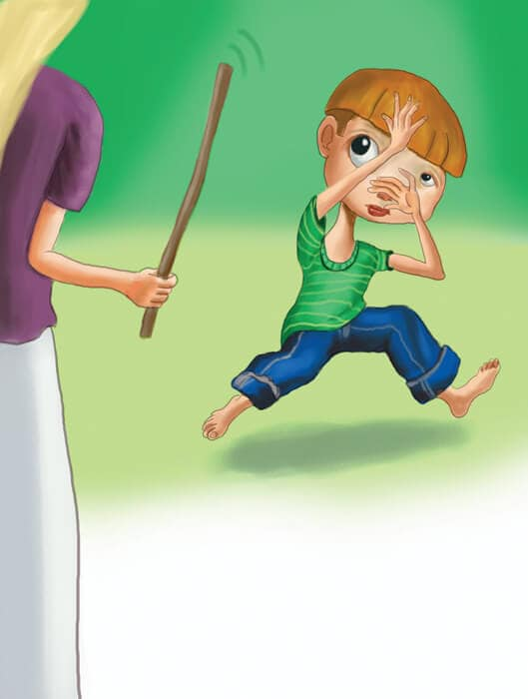

Chúng tôi giấu không kín bị người lớn phát hiện “hưởng” đòn roi của thầy cô là y như rằng bị thêm một trận “tẩm quất” từ cha mẹ. Hồi ấy, mỗi lần đi học bị thầy cô phạt được xem là phạm phải tội rất nặng với gia đình.

Ngày ấy, tôi ghét cay ghét đắng cây thước ấy, tuy nhiên đó chỉ là ngày xưa. Còn hôm nay, tôi chợt nhận ra rằng cây thước ấy không còn hiện diện trên tay các thầy cô nữa.

Chúng ta đã đã vô tình hay cố ý “bẽ gãy” cây thước ấy. Chúng ta đã vô tình hay cố ý tạo nên sự hời hợt nơi các thầy cô giáo với con em mình. Phải chăng chính ta khiến thầy cô đứng lớp không còn mặn mà với chữ “tâm” trong nghiệp truyền kiến thức.

Lâu nay, hàng loạt những vụ việc bảo mẫu bạo hành trẻ thơ liên tiếp xảy ra, kết quả bạo hành thì phải xử và đã xử thích đáng. Trường học các cấp, Hiệu trưởng đau đầu, Phòng Giáo dục lo lắng, Sở Giáo dục mắc kẹt với những đơn thưa kiện thầy cô la mắng, đánh đập học sinh là phản giáo dục, phản khoa học...Từ đó, chỉ thị không được sử dụng đòn roi được ban hành, vũ lực trong nhà trường bị cấm tiệt. Nói vũ lực có vẻ to tát chứ chẳng thấm vào đâu so với ngày xưa.

Thầy cô giáo cũng lo bị phụ huynh kiện, sợ phiền phức, sợ ảnh hưởng công việc, sợ ảnh hưởng thi đua… nên lẳng lặng cất cây thước kẻ vào một xó như kỉ niệm một thời oanh liệt, một thời múa thước như múa võ trước đám học sinh ngây ngô, một thời có công cụ hỗ trợ đắc lực “gõ đầu trẻ” để rồi chỉ lên lớp giảng, viết, chấm bài mà mai một chữ tâm với nghề.

Không phải ai cũng may mắn có con ngoan trò giỏi, còn những đứa cứng đầu, không ngoan, không vâng lời, hỗn láo… sẽ có cái roi là công cụ hướng cho trẻ làm đúng theo một cách rất độc tài. Cái roi áp đặt luật lệ lạnh lùng buộc trẻ con phải làm theo người lớn bảo, không đôi co.

Cái roi đã hiện diện lại trong nhà tôi, không phải cây thước kẻ xưa thầy cô hay cầm, mà cái roi đã được Chau chuốt như một vật trang trí treo tường, nhìn nó đơn giản nhưng nhắc nhở một điều cực lớn: “Quốc có quốc pháp, gia có gia quy”.

Cây thước kẻ của thầy cô ngày xưa tôi ghét lắm nhưng sao giờ tôi lại thấy nó thân thương đến lạ. Vì nó mà anh em chúng tôi, thế hệ chúng tôi trưởng thành, biết phân biệt người trên kẻ dưới, ra ngoài có ý thức cộng đồng, biết nhường biết nhịn, biết làm đúng luật... Nhờ nó chúng tôi giờ đã thành nhân, một cách đường đường, chính chính.

(TỪ SÂM)